Федеральное государственное бюджетное образовательное учреждение высшего профессионального образования «Российская академия народного хозяйства и государственной службы при Президенте Российской Федерации»

Нижегородский институт управления

Кафедра Информатики и информационных технологий

ОТЧЕТ

Задания к лекции №11

Язык Java

Выполнил: студент группы:

ИБ-321

Епанешников Никита

Нижний Новгород

2023 г.

**Задание 1.**

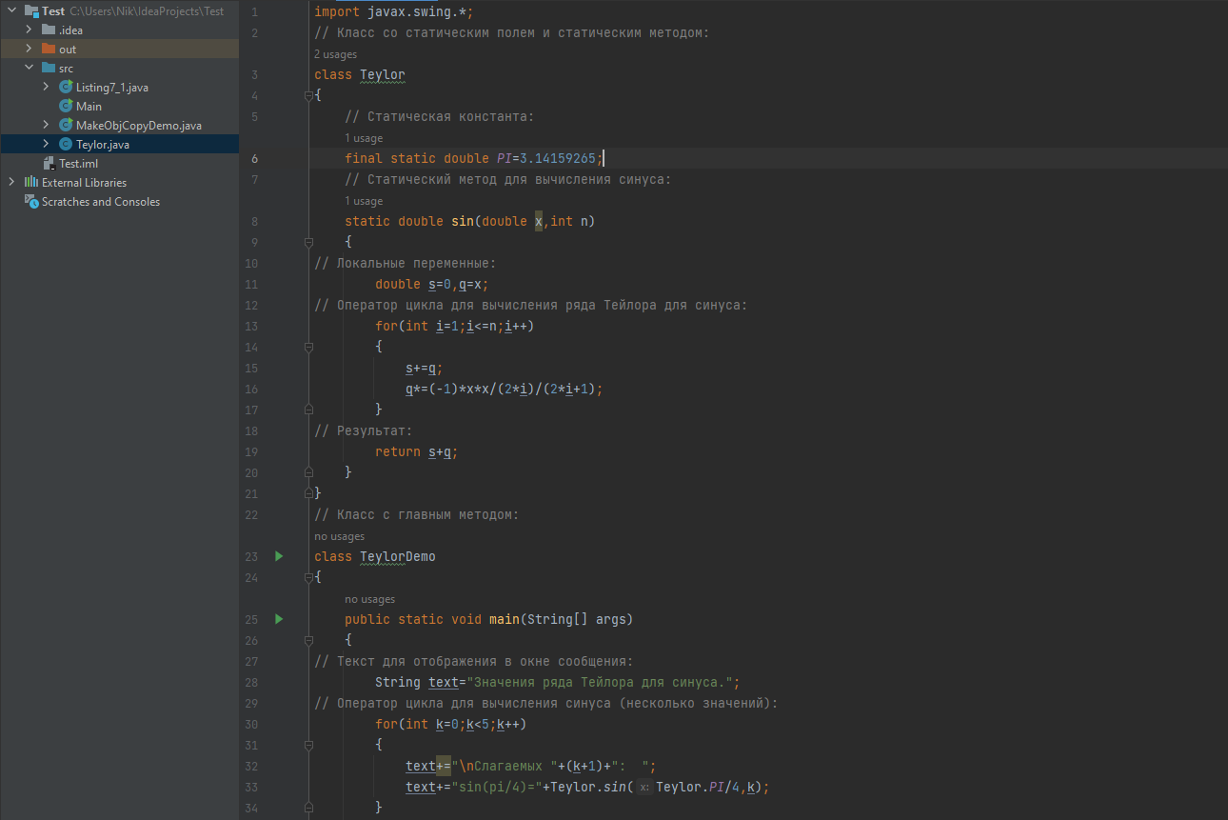



**Как работает программа:**

В начале записывается в переменную “text” – текст отображения в окне сообщения. Далее переходит к циклу для вычисления синуса, каждый раз когда заходит программа в этот цикл она для переменной k прибавляет 1, тем самым показывает со сколькими слагаемыми работает код и выводит в той же строчке чему равен sin(pi/4) с несколькими значениями. Далее он принимает переменные double s=0 и q=x, заходит в цикл для “вычисления ряда Тейлора для синуса” и выводит получившийся результат для определённого количества слагаемых. Ну и так он работает пока не дойдёт до 5-ти слагаемых и отобразит само окно сообщения.

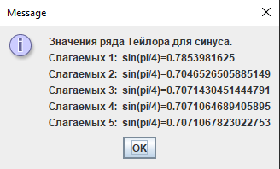 Так выглядит окно сообщения!

**Задание 2.**

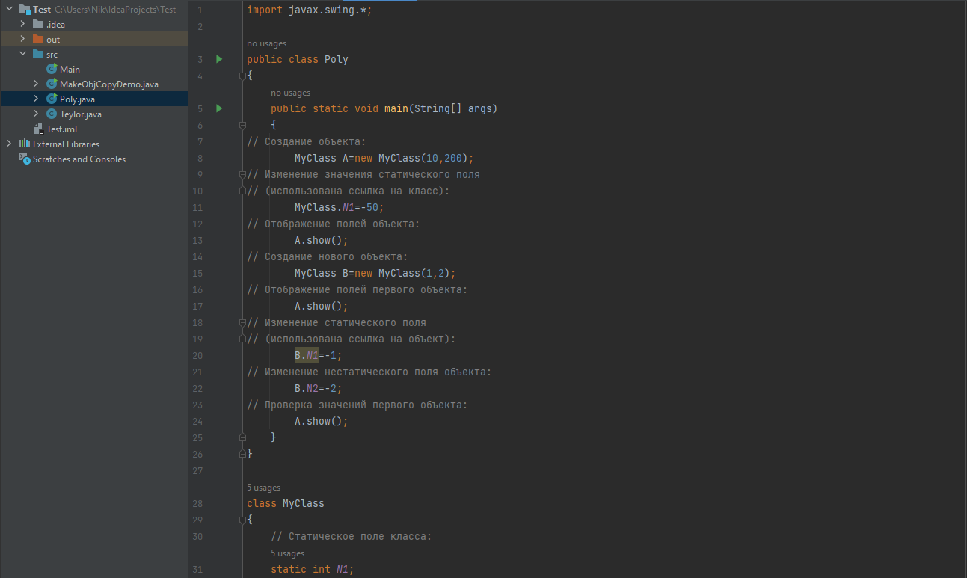

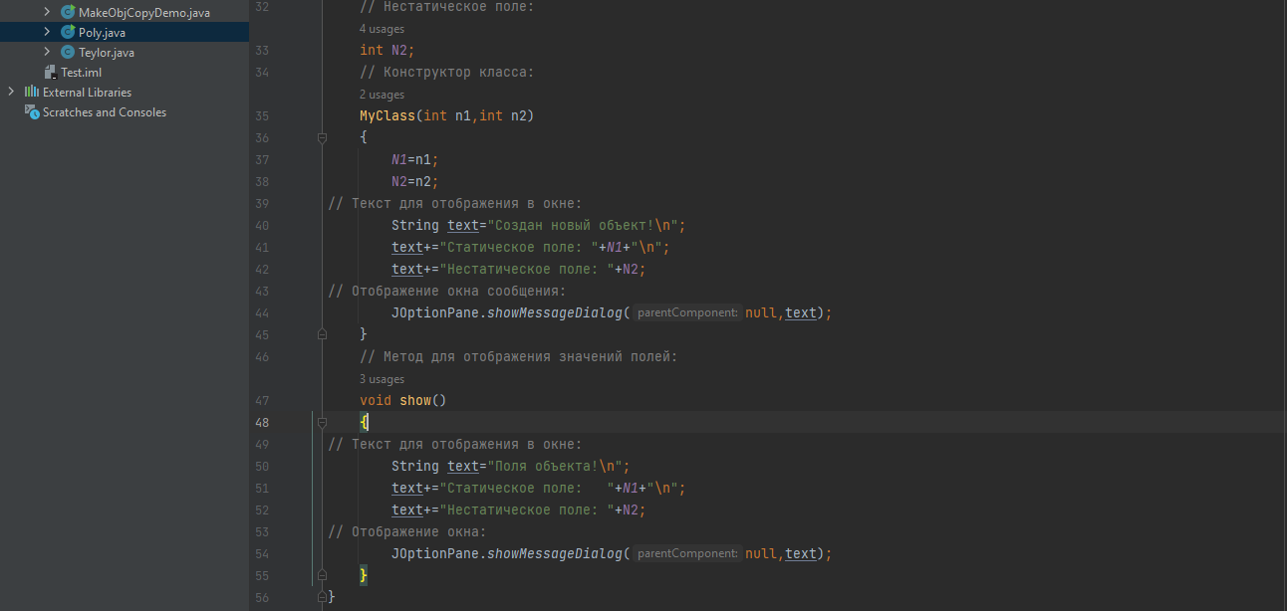

**Как работает программа:**

Сначала создаётся объект MyClass со значениями 10 и 200, потом эти значения заносятся в функцию где инициализированы n1 и n2 – в эти переменные подставляются значения. Далее указываются параметры N1=n1 and N2=n2, потом в этой же функции создаётся переменная “text” куда записывается текст “о создании нового объекта”, ниже показываются статическое поле и нестатическое поле, потом отображается окно сообщения (первое на рисунке ниже).

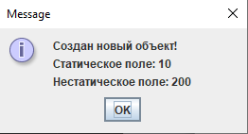 Первое окно сообщения.

Далее создаётся изменение значения статического поля с 10 на -50 и отображаются поля объекта с помощью функции void show(). Так же записываются в переменную “text” – Поля объекта и статическое, нестатическое поля, потом отображается окно сообщения (второе на рисунке ниже).

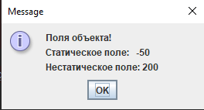 Второе окно сообщения.

Далее создаётся новый объект MyClass B со значениями 1 и 2 переходит в функцию MyClass где инициализированы n1 и n2 – в эти переменные подставляются значения, а дальше происходит всё то, что я озвучил выше с самого начала…

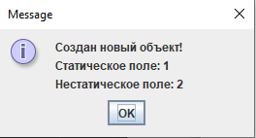 Третье окно сообщения.

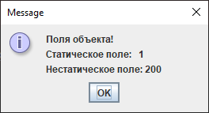 Четвёртое окно сообщения.

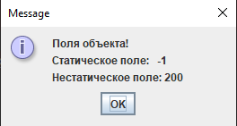 Пятое окно сообщения.

**Конец этого задания.**

**Задание 3.**

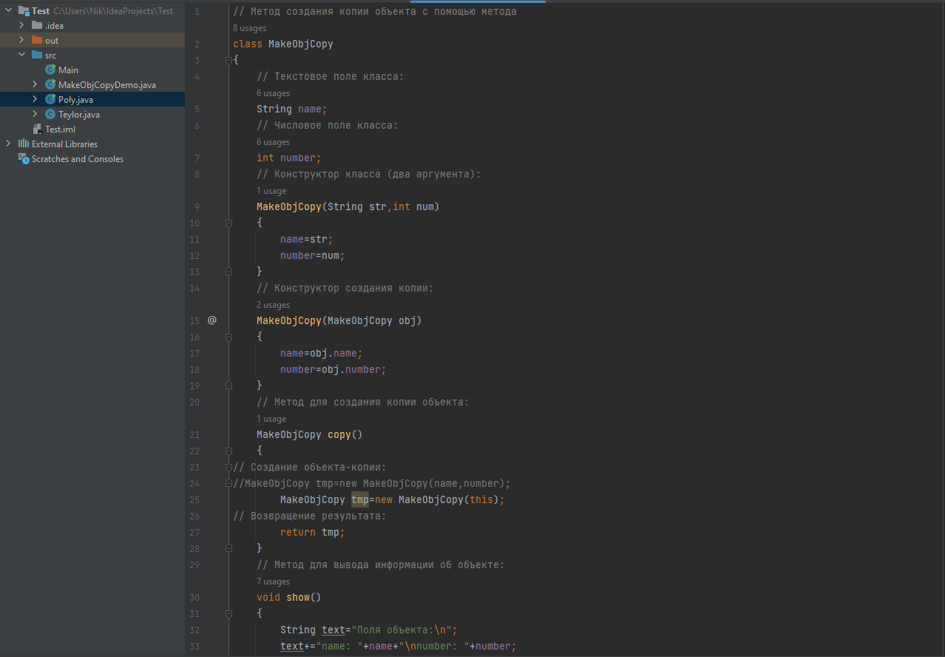

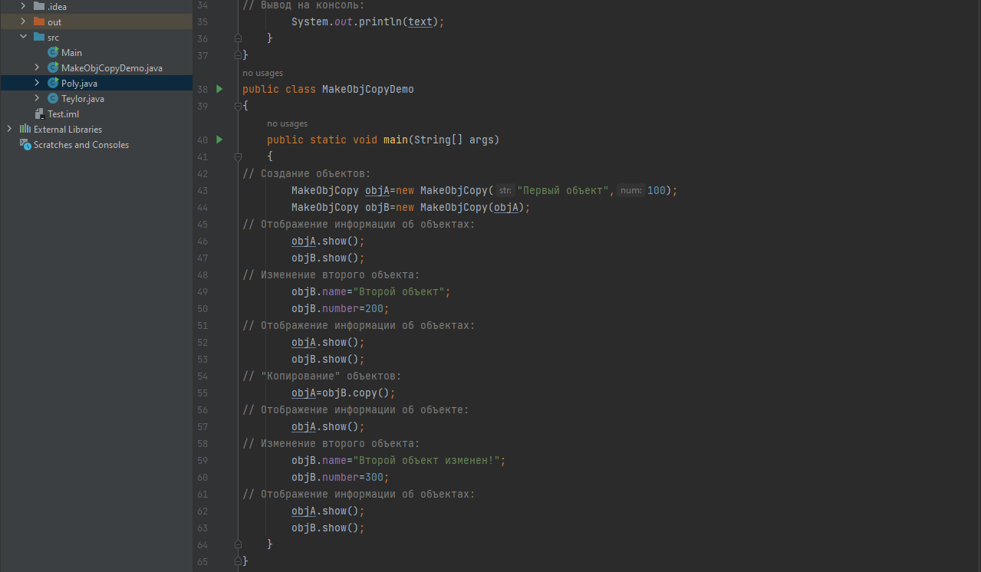

**Как работает программа:**

Сначала создаётся объект objA со значениями “Первый объект ” и 100. Потом эти значения записываются в её функцию, где инициализируются переменные str and num, потом в этой же функции задаются их параметры где присваиваются к name and number. Потом снова создаётся новый объект objB, но со значениями objA. Далее переходит к конструктору создания копии, присваиваются name and number с ссылкой к тем переменным. Потом отображается информация об объектах objA and objB и переходит к его методу show(), выводятся первые значения поля объекта



И так ещё два раза, но только его копии: 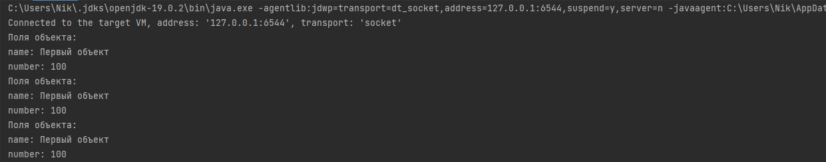

Далее тут же отображается Поля объекта с изменением number на 200:



Потом происходит копирование объектов с objA=objB.copy(). Далее создаётся объект-копии tmp где передаются значения с помощью this и переходит к конструктору создания копии, где присваиваются к переменным name and number копированные переменные name and number. Далее происходит отображение информации объектов MakeObjCopy с помощью функции show(). Ну и под конец с помощью того что описал выше задаются новые переменные с новыми значениями name and number с выводом в консоль:

